Ночью снежинки при электричестве рождались из ничего: небо было звездное, чистое. Пороша складывалась на асфальте не просто как снег, а звездочка над звездочкой, не сплющивая одна другую. Казалось, прямо из ничего бралась эта редкая пороша, а между тем, как я подходил к своему жилищу в Лаврушинском переулке, асфальт от нее был седой.
Радостно было мое пробуждение на шестом этаже. Москва лежала покрытая звездной порошей, и, как тигры по хребтам гор, везде ходили по крышам коты. Сколько четких следов, сколько весенних романов: весной света все коты лезут на крыши.
И даже когда я спустился вниз и проехал на улицу Горького, радость весны света меня не оставила. При легком утреннике в лучах солнца была та нейтральная среда, когда пахнет самая мысль: подумаешь о чем-нибудь, и этим самым запахнет. Воробей спустился с крыши Моссовета и утонул по шею в звездной пороше. Он до нашего прихода успел хорошо выкупаться в снегу, а когда ему из-за нас пришлось улетать, то от ветра его крыльев разлетелось вокруг столько звездочек, что кружок почти в целую большую шапку почернел на асфальте.
– Видели? – сказал один мальчик трем девочкам.
И дети, глядя вверх на крышу Моссовета, стали дожидаться второго слета веселого воробья.
Весна света согревается полднями. Пороша к полудню растаяла, и радость моя притупилась, но не исчезла – нет! Как только замерзли к вечеру лужи, запах вечернего мороза опять вернул меня к весне света.
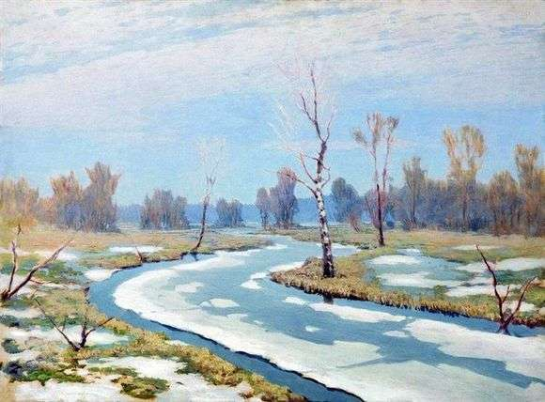
Так вечерело, но голубые вечерние звезды не показались в Москве: все небо оставалось голубым и медленно синело. На этом новом голубом фоне в домах там и тут вспыхивали лампы с разноцветными абажурами; никогда этих абажуров в сумерках не увидишь зимой. Возле полузамерзших луж от растаявшей звездной пороши всюду слышался детский восторженный крик, детская радость наполняла весь воздух. Так дети в Москве начинают весну, как в деревне начинают ее воробьи, потом грачи, жаворонки, в лесах тетерева, на реках утки и кулики на болотах. От детских весенних звуков в городе, как все равно от птичьих криков в лесах, мои ветхие одежды с тоской и гриппом вдруг свалились. Настоящий бродяга при первых весенних лучах и вправду часто бросает свое тряпье при дороге...
Лужи быстро везде замерзали. Одну я попробовал ткнуть ногой, и стекло разлетелось вдребезги с особенным звуком: др... др... др... Бессмысленно, про себя, как это бывает у стихотворцев, стал я повторять этот звук, прибавляя подходящие гласные: дра, дря, дри, дриан. И вдруг из этой бессмысленной дряни вышла сначала любимая моя богиня Дриада (душа дерева, лес), а потом и Дриандия, желанная страна, в которую еще утром при звездной пороше начал я свое путешествие. Я так этому обрадовался, что несколько раз вслух, пробуя на звучность, повторил, ни на кого вокруг не обращая внимания:
– Дриандия.
– Что он сказал? – спросила одна девочка у другой позади меня. И третья повторила вопрос:
– Что он сказал?
Тогда все девочки и мальчики с другой лужи бросились догонять меня.
– Вы что-то сказали? – спросили они меня все разом.
– Да,– ответил я,– слова мои были такие: «Где тут Малая Бронная?»
Какое разочарование, какое уныние произвели мои слова: оказалось, мы и стояли-то как раз на этой Малой Бронной.
– Мне кажется,– сказала одна маленькая девочка с плутовскими глазами,– вы что-то совсем другое сказали.
– Нет,– повторил я,– мне нужна Малая Бронная, иду к моим хорошим знакомым в дом номер тридцать семь. До свиданья!
Они остались в кружке, недовольные, и, наверно, сейчас обсуждали между собой эту странность: было что-то вроде как бы Дриандия, и оказалось – обыкновенная Малая Бронная!
Отойдя от них на значительное расстояние, я остановился у фонаря и громко им крикнул:
– Дриандия!
Услышав это во второй раз, уверившись, бросились дети с дружным криком:
– Дриандия, Дриандия!
– Что это? – спросили они.
– Страна вольных сванов,– ответил я.
– А кто они?
– Это,– начал я спокойно рассказывать,– люди не очень большие ростом, но сильно вооруженные...
Мы вошли под черные, старые деревья Пионерских прудов. Большие матовые электрические фонари, как луны, показывались нам из-за деревьев. Закрайки пруда были покрыты льдом. Одна девочка попробовала стать, лед затрещал.
– Да ты с головой уйдешь! – крикнул я.
– С головой? – засмеялась она.– Как это с головой?
– С головой, с головой! – повторили ребята.
И, прельщенные возможностью уйти с головой, бросились на лед.
Когда же все кончилось благополучно и никто с головой не ушел, дети опять явились ко мне, как к старому своему приятелю, и просили еще рассказать о маленьких, но сильно вооруженных людях Дриандии.
– Люди эти,– сказал я,– всегда держатся по двое. Один отдыхает, а другой везет его на салазках, и оттого время даром у них не пропадает. Они во всем помогают другу другу.
– А зачем они сильно вооружены?
– Они должны охранять от врагов свою родину?
– А почему они на салазках, у них вечная зима?
– Нет, у них всегда, как вот теперь у нас,– ни лето и ни зима, у них всегда весна света: лед под ногами хрустит, иногда проваливается, и тогда бедные сваны уходят под лед с головой, другие их тут же спасают. Голубые звезды вечером у них не показываются: небо у них такое голубое, светлое, и, как только вечер, везде в окнах загораются разноцветные лампочки...
Я им рассказывал то самое, что бывает в Москве весной света, как сейчас, и никто из них не догадывался, что моя волшебная Дриандия находится тут же, в Москве. И я их не обманывал, весной света каждый год во мне самом пробуждается такой же вольный маленький сван, как они.

